新建unity2020.3.41项目

导入openxr plugin、
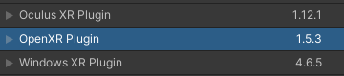
打开openxr（
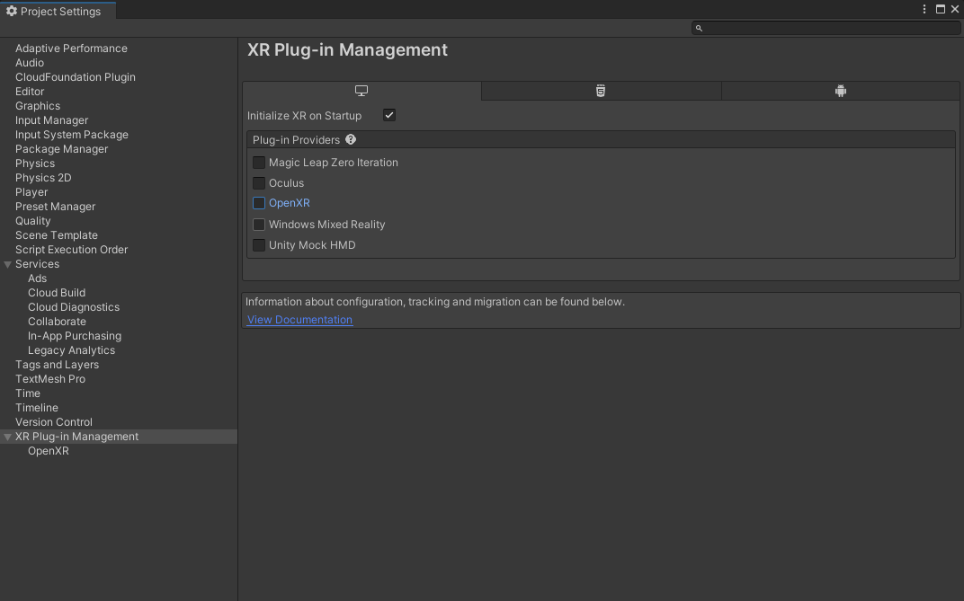
点击黄色感叹号
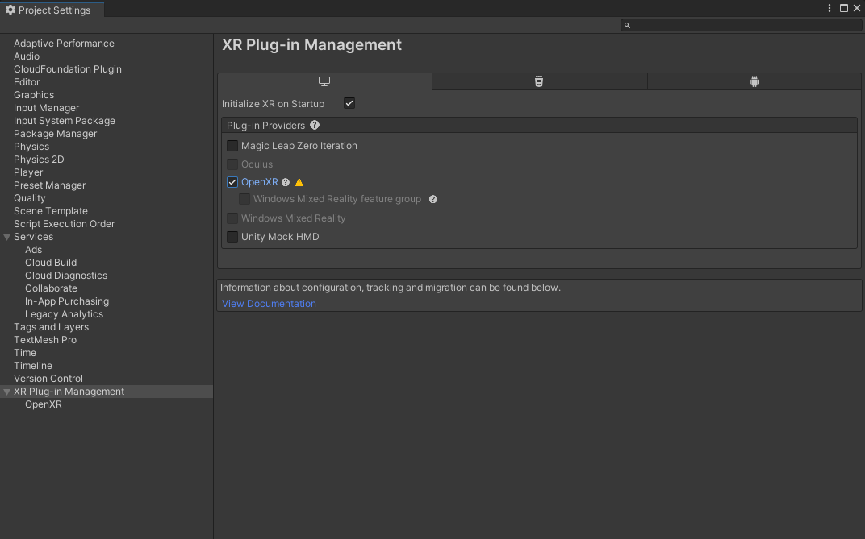
在出现的窗口点击editor
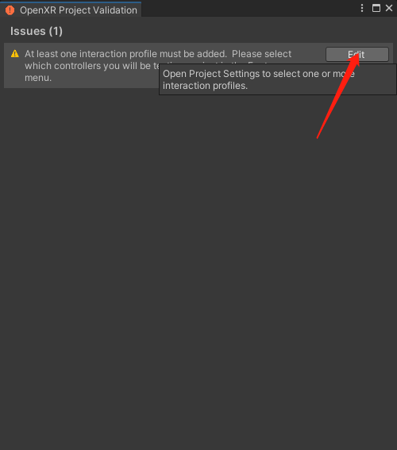
在openxr界面配置如下
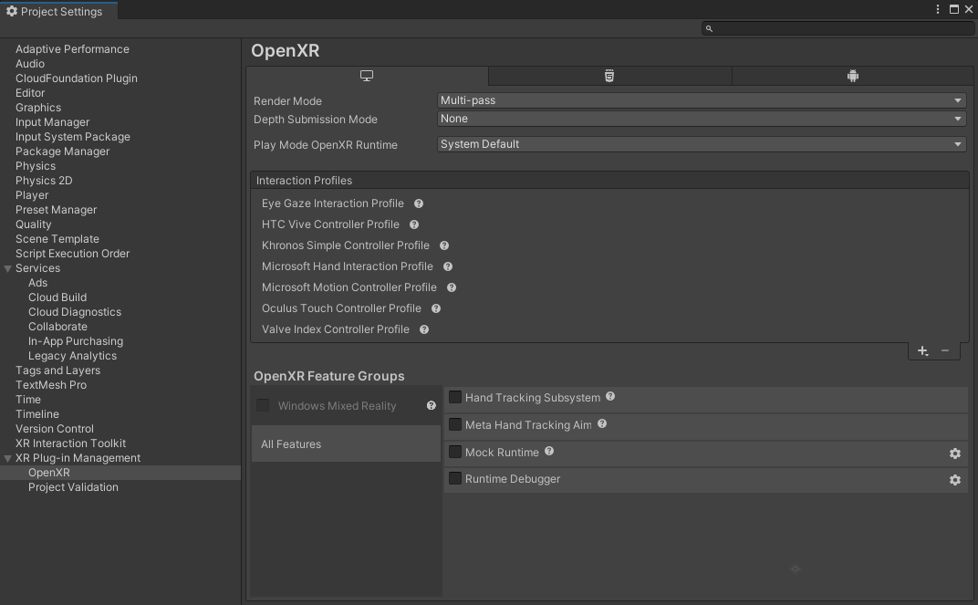
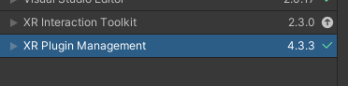

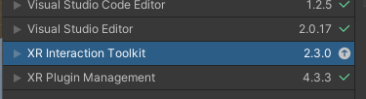
找不到的话点击这个 输入 com.unity.xr.interaction.toolkit 点击add
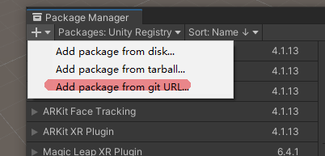
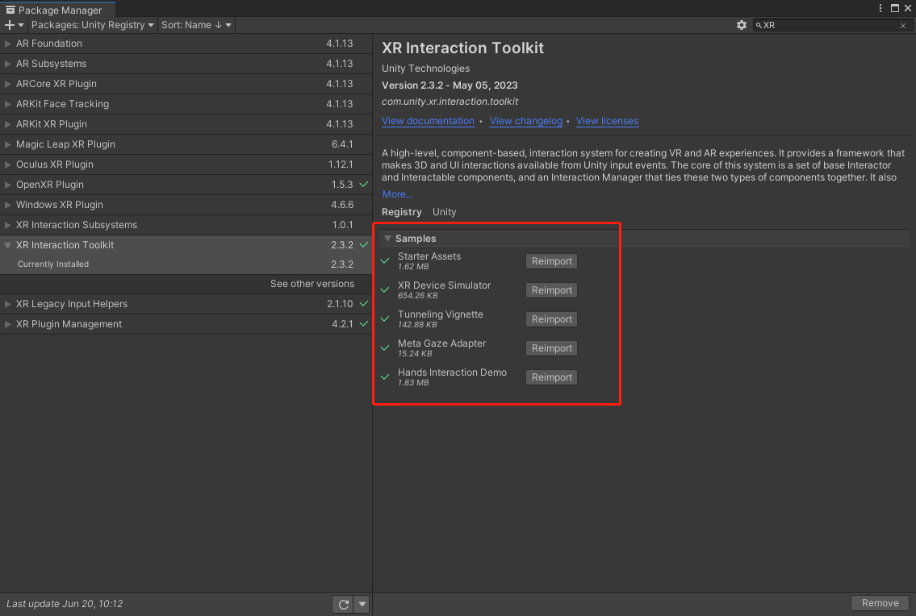
打开steam的xr支持
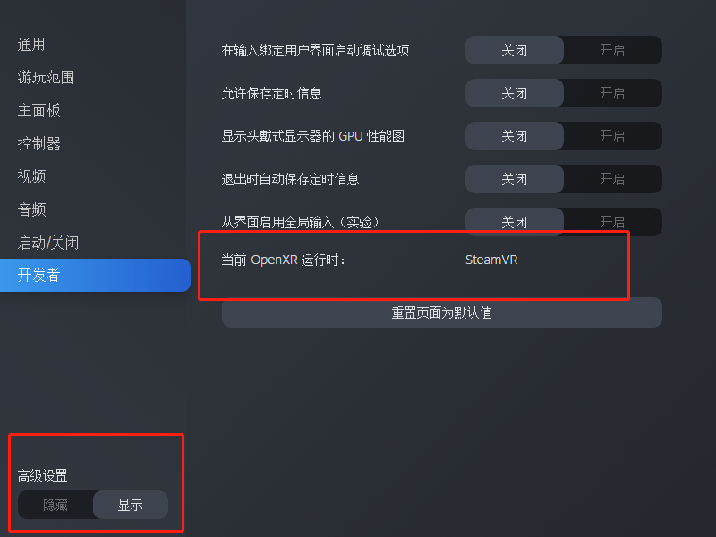

Xr Interaction Toolkit 配置

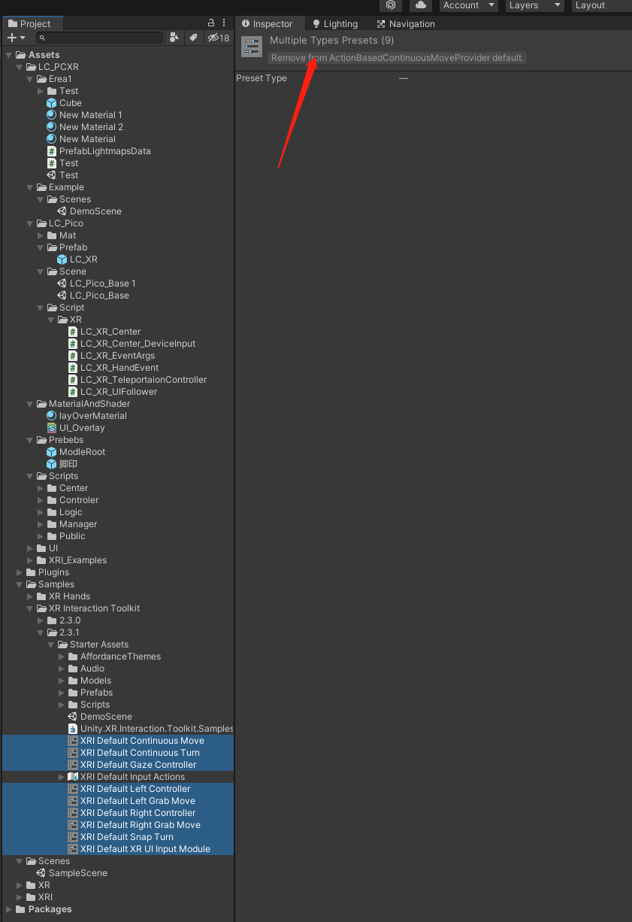

如果这几个的属性是
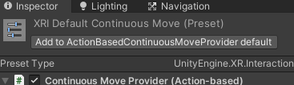
则都点一下add
之后在projectSetting 设置如下
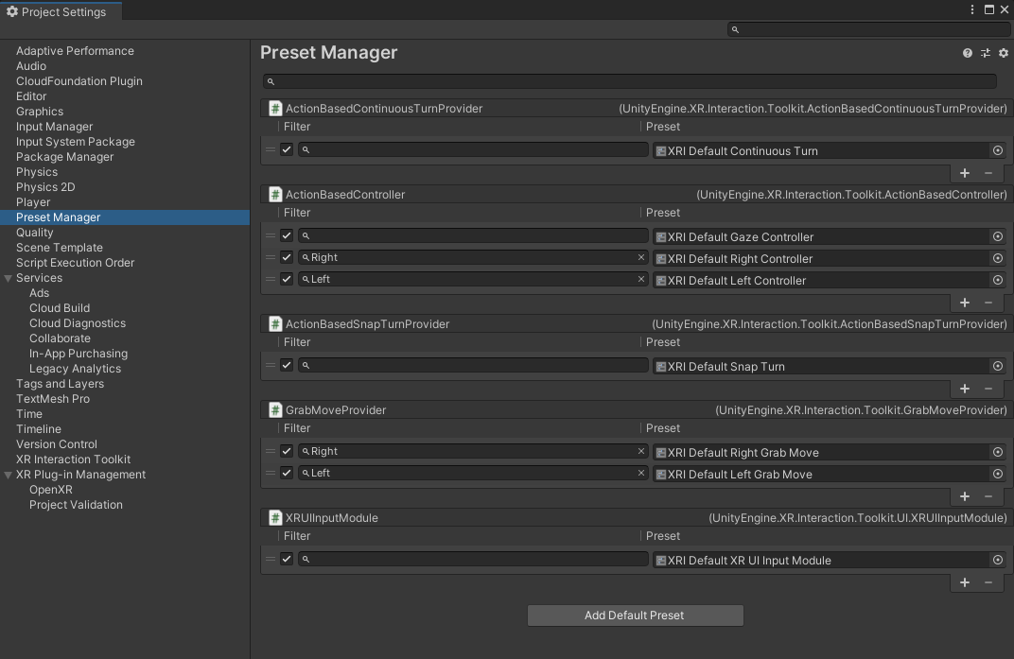

主要实例场景及主要预制体
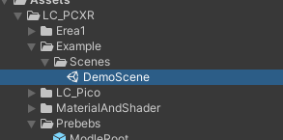
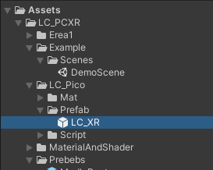

UI相关：
在需要交互的canvas上添加
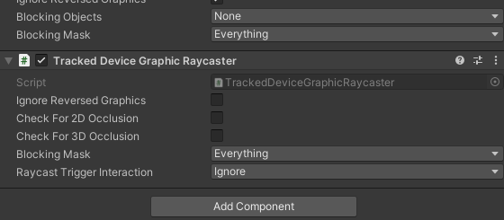

移动相关：
在地面上添加
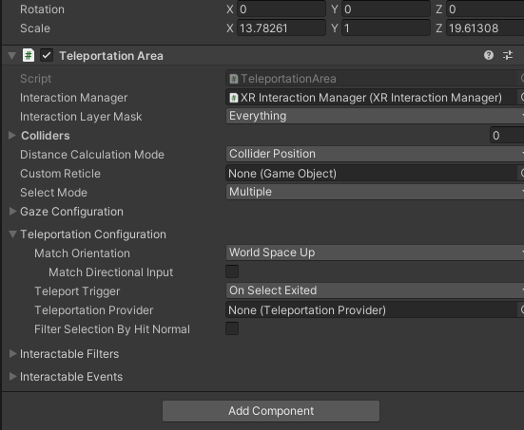
移动控制：
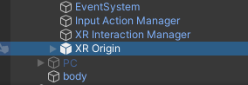
在xr origin 上面的
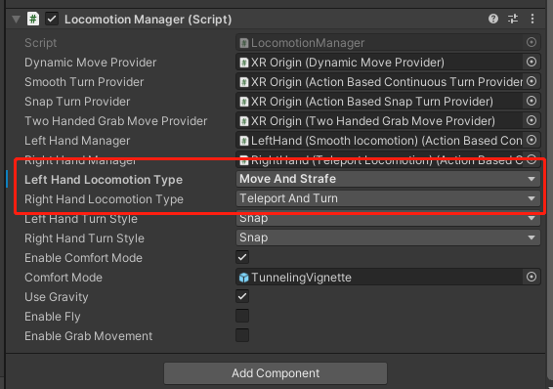
分别控制左右手的两种移动方式 分别是
move and strafe：摇杆前后左右控制移动 移动的方向基于头盔朝向
Teleport and turn：摇杆左右控制旋转 前推发射射线瞬移

物体交互：
物体上需要有刚体和碰撞体 且不能是 isTrigger
添加脚本XRGrabInteractable
常用事件：射线在物体上 扣扳机触发
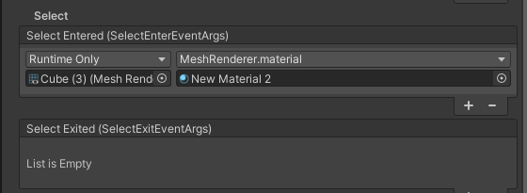

手柄
模型设置：在左右手上的XRController 里面的modelPrefab 设置更改
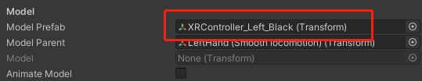

获取及绑定事件：
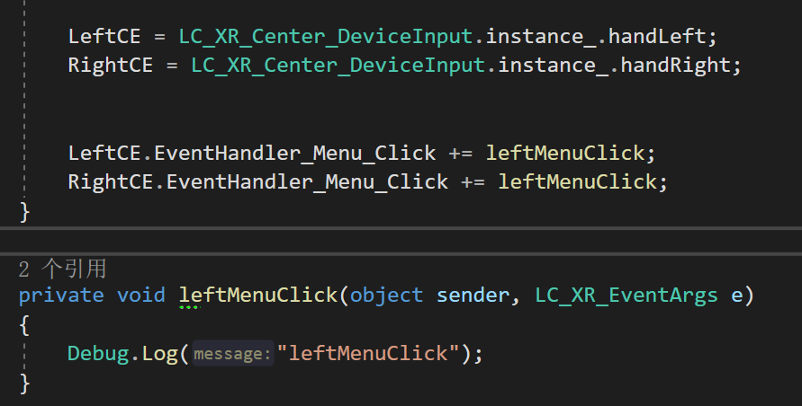

切换pc、vr模式：

LC_PCVR_Manager.instance.ChangeToPcMode/ChangToVrMode

如需要重新加载场景自己写

转pico
将两个压缩包解压到工程目录
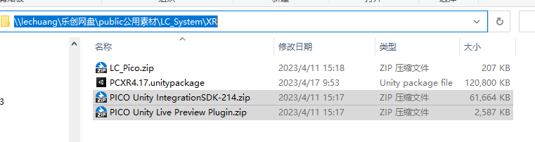

分别导入对应的json
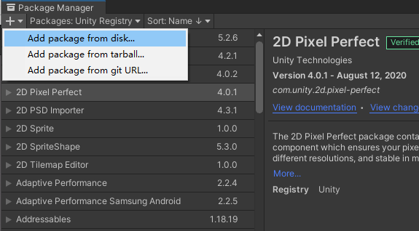
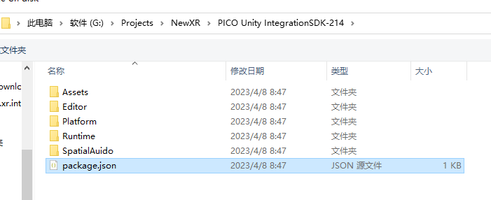
其中导入pico inter会弹出
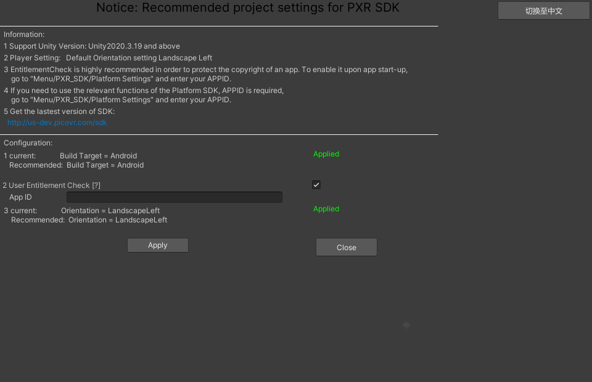
点击close 再在弹出的窗口点ignore

主要设置：
